Рецензия
На Авторскую программу по этике, составленную воспитателем 1 категории Денисовой Наталией Викторовной, ГККП №16

Данная авторская программа предназначена для проведения занятий по этике в подготовительной группе.Творческая работа включает программу вариативного комплекса развивающих игр в подготовительной группе и углубленного приложения.
Современная этика обосновывает формы общественного сознания, характер нравственных требований и норм.
Основными задачами этического воспитания детей являются:
1.Закрепление и расширение этических представлений, полученных в семье и в детском саду о добром и злом, о хорошем и плохом.
2.Воспитание в детях нравственных качеств.
3.Дать детям знания и навыки культурного поведения.
4.Формирование у детей навыков поведенческой и речевой культуры.
Культура общения предусматривает выполнение ребенком норм и правил общения с взрослыми и сверстниками, основанных на уважении и доброжелательности, с использованием соответствующего словарного запаса и форм обращения, а так же вежливое поведение в общественных местах, быту.
Этика общения обязательно предполагает культуру речи. Забота о чистоте речи – важное орудие борьбы за общую культуру человека.
Один из аспектов этого вопроса – воспитание культуры речевого общения – рассматривается в данном пособии.
Этика предполагает наличие у дошкольников достаточного запаса слов, умение говорить лаконично, сохраняя спокойный тон.
Для формирования этических понятий педагог использует нравственно направленные методы воспитания. Дети знакомятся с культурой взаимоотношений, культуру речи, культуру внешнего вида. В подготовительной группе не теряют своей значимости игровые приемы, включенные в воспитательный процесс. Сочетая игру с этическими беседами, раскрывается возможность наглядного образца повседневного общения.
Важно, чтобы этические беседы содержали не только правила этикета, но и интересные практические упражнения в культурном общении. Тогда можно эффективнее воздействовать на внутренний мир ребенка.
Современная система этического воспитания предусматривает целеустремленность, органическое сочетание нравственного и эстетического идеалов, взаимодействие различных видов искусства и литературы.
Очень важно, чтобы работа воспитателя в этом направлении строилась на научной основе и проводилась по определенной программе, учитывающий уровень развития ребенка, с соблюдением принципа постепенности,

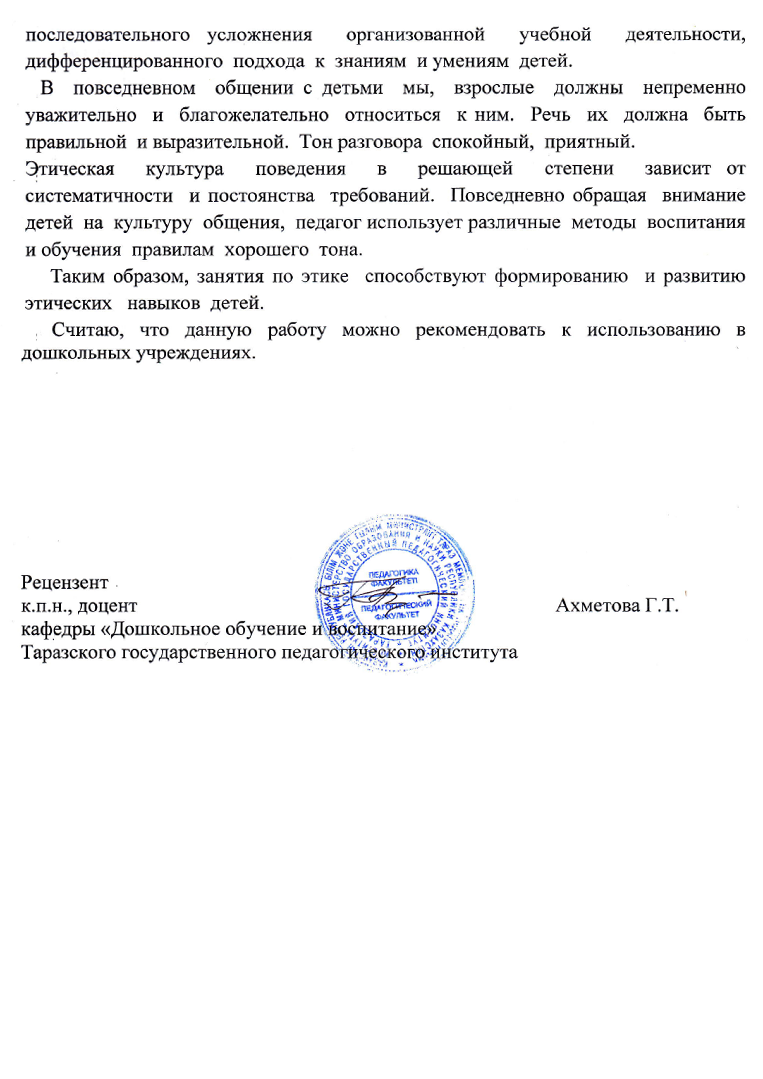
Пояснительная записка

Этика - (обычай, характер). Учение о морали как из одной форм общественного сознания, ее сущности, законах ее исторического развития и роли в общественной жизни.
Этика – система норм нравственного поведения человека, общественной или профессиональной группы.
Этикет - установленный порядок поведения.
Этика это философская дисциплина, изучающая мораль, нравственность. Термин впервые был использован Аристотелем. Этика понималась как наука о природе человека.
Современная этика обосновывает формы общественного сознания, характер нравственных требований и норм.
Основными задачами этического воспитания детей являются:
1.Закрепление и расширение этических представлений, полученных в семье и в детском саду о добром и злом, о хорошем и плохом.
2.Воспитание в детях нравственных качеств.
3.Дать детям знания и навыки культурного поведения.
4.Формирование у детей навыков поведенческой и речевой культуры.
Культура общения предусматривает выполнение ребенком норм и правил общения с взрослыми и сверстниками, основанных на уважении и доброжелательности, с использованием соответствующего словарного запаса и форм обращения, а так же вежливое поведение в общественных местах, быту.
Этика общения обязательно предполагает культуру речи. Забота о чистоте речи – важное орудие борьбы за общую культуру человека.
Один из аспектов этого вопроса – воспитание культуры речевого общения – рассматривается в данном пособии.
Этика предполагает наличие у дошкольников достаточного запаса слов, умение говорить лаконично, сохраняя спокойный тон.
Для формирования этических понятий педагог использует нравственно направленные методы воспитания. Дети знакомятся с культурой взаимоотношений, культуру речи, культуру внешнего вида. В подготовительной группе не теряют своей значимости игровые приемы, включенные в воспитательный процесс. Сочетая игру с этическими беседами, раскрывается возможность наглядного образца повседневного общения.
Важно, чтобы этические беседы содержали не только правила этикета, но и интересные практические упражнения в культурном общении. Тогда можно эффективнее воздействовать на внутренний мир ребенка.
Современная система этического воспитания предусматривает целеустремленность, органическое сочетание нравственного и эстетического идеалов, взаимодействие различных видов искусства и литературы.
Очень важно, чтобы работа воспитателя в этом направлении строилась на научной основе и проводилась по определенной программе, учитывающий уровень развития ребенка, с соблюдением принципа постепенности, последовательного усложнения организованной учебной деятельности, дифференцированного подхода к знаниям и умениям детей.
В повседневном общении с детьми мы, взрослые должны непременно уважительно и благожелательно относиться к ним. Речь их должна быть правильной и выразительной. Тон разговора спокойный, приятный.
Этическая культура поведения в решающей степени зависит от систематичности и постоянства требований. Повседневно обращая внимание детей на культуру общения, педагог использует различные методы воспитания и обучения правилам хорошего тона.
Формируя и развивая этические навыки детей, педагог обязан и сам совершенствовать собственные навыки культурного поведения.

Методы этического воспитания

Методы этического воспитания разнообразны. Они зависят от многих условий: объема и качества художественной информации, форм организации видов деятельности, возраста ребенка.
- Метод убеждения, направленный на развитие этического восприятия, оценки, первоначальных проявлений этикета.
- Метод приучения, упражнения в практических действиях, предназначенных для формирования культуры общения и выработки навыков культуры поведения.
- Метод проблемных ситуаций, побуждающий к творческим и практическим действиям.
- Метод побуждения к сопереживания, эмоционально – положительной отзывчивости на прекрасное и отрицательному отношению к безобразному поведению в окружающем мире.

Подготовительная к школе группа

Планируемые результаты воспитания и обучения:
-словарь: Понимание и применение в речи всех лексико- грамматических категорий языка.
-грамматический строй речи: Уметь формулировать речевые высказывания в соответствии с нормами языка.
- связная речь: Умение свободно вести беседу, составлять пересказ, владение умениями творческого рассказывания.
-навыки общения: Высказывание оценочных суждений о нравственных качествах людей, о своем отношении к ним.
-культура общения: Владение нормами и правилами поведения в социуме, правилами вежливости.
-предпосылки готовности к школьному обучению: Сформированность навыков культурного поведения, первоначальных навыков этикета, свободного контакта в процессе общения.

Основные задачи

1.Вырабатывание правил речевого общения во время знакомства. Развитие связной диалогической речи.
2.Уточнение и расширения словарного запаса. Изучение речевого этикета.
3.Совершенствование стилистической окраски этикетных формул: нейтральных, разговорных, книжных.
4.Формирование навыков поведения за столом. Умение вести беседу за едой.
5.Воспитание навыков этикета в семье и за ее пределами.
6.Воспитание взаимного уважения, такта и деликатности.
7.Совершенствование умения детей осуществлять диалогическое общение со взрослыми, между собой.
8.Умение обращаться с вежливой просьбой в разных ситуациях: дома, на улице, в транспорте.
9. Развитие умения ставить вопросы к членам предложения (подлежащему, сказуемому, дополнению, определению и др).
10.Обучение умению делать элементарные оценки действиям сверстников.
11. Формирование внеситуативно – личностной формы общения.

Задачи педагогической деятельности
по формированию культуры общения и этикета в подготовительной
группе

-Освоение типичных речевых ситуаций: разговор с другом, с родителями друзей, звонок родителям на работу и т.д.
-Совершенствование грамматического строя речи: обучение практическому овладению формами словоизменения и способами словообразования.
-Совершенствование умения выражения радости, благодарности, просьбы.
-Обучение использованию в беседе хорошего настроения, непосредственности, искренности.

Темы для организованной учебной деятельности

Знакомство. Национальный этикет. Поведение за столом. Поведение в гостях.
Прием гостей. Прощание с гостем. Прощание перед сном. Утреннее приветствие. Об уступчивости. Вежливая просьба. Поведение в общественном транспорте. Утешение. У постели больного. Разговор с младшим. Разговор с незнакомым человеком на улице. Вежливый разговор по телефону. Поздравления и пожелания.

Содержание

- Основные правила этикета общения.
- Приветствие.
-Представление при знакомстве.
- Мы в гостях.
- Гости у нас.
- Поведение за столом.
-Подарки близким людям.
2.Этика поведения в общественных местах.
-Поведение в общественном транспорте.
-Мы в театре.
- В детской библиотеке.
- Отправляемся в путешествие.
- На лоне природы.
- Зашли к маме на работу.
3. Выражаем сочувствие.
- Вежливая просьба.
- У постели больного.
- Прощание с близкими людьми перед отъездом.
- Просим прощения.
- Извиняемся.
4. Культура речевого общения.
- Речевой этикет.
- Диалог по телефону.
- Этика приветствия.
- Этикет прощания.
- Правила для говорящего.
Правила для слушающего.

Развитие навыков общения
1.Обучение восприятию и воспроизведению мимических и жестовых движений и соответствующей им интонации: грусть, заинтересованность, гордость.
2.Формирование умения определить то или иное эмоциональное состояние и изобразить его: печаль, огорчение, жалость, ласка.
3.Развитие вербальных средств общения. Уметь задавать вопросы, давать оценку действия своим сверстникам, событиям.
4.Обучение умению самостоятельно выбирать соответствующее слово и грамматические средства в новой ситуации.
5.Закрепить умение говорить в нормальном темпе: делить высказывания на речевые отрезки, имеющие свой смысл и логическое ударение.
6.Активизация сформированных коммуникативно - речевых навыков в новых для детей ситуациях, предполагающих диалог.
7. Обучение детей умению выражать свои мысли в виде экспромта, без специальной предварительной подготовки и обдумывания.
Воспитание культуры общения

1.Формирование умения вести себя в общественных местах.
2.Формирование навыка поведения в трудных, конфликтных ситуациях.
3.Обучение культуре дискуссии.
4.Закрепление умения ориентироваться в ситуации общения и самостоятельному нахождению речевого решения в новой ситуации.

Подготовка к школе

Упражнения в учебной коммуникации: диалог «Разговор на уроке», «Беседа на перемене», «Разговор с учителем», «Беседа с одноклассниками», «объяснение причины опоздания в школу».

Распределение тем по месяцам
№ | Название темы
- Сентябрь  - Октябрь  3.Ноябрь  4.Декабрь  5.Январь  - Февраль  7.Март  8. Апрель  9. Май | Знакомство.  Поведение за столом.  У тебя в гостях подруга.  Прощание с гостем.  Игра в гости.  Прощание перед сном.  Утреннее приветствие.  Об уступчивости.  Вежливая просьба.  «Насколько вы вежливы?»  Поведение в общественном транспорте  Поведение у театральной кассы.  В театре.  В поликлинике.  На новогоднем балу.  В детской библиотеке.  Поведение в кафе.  В парикмахерской.  Мой день дома.  Ваши добрые поступки.  Утешение.  Дарим подарки.  У постели больного.  Викторина «Добрые сказки – этика для малышей».  Разговор с младшим.  Обращение к взрослому человеку.  Вежливый разговор по телефону.  Доставляй людям радость добрыми делами.  Мои товарищи.  На лоне природы.  День рождения.  Поздравления.  Прощание с близкими люддми перед отъездом.  Итоговое занятие.

Перспективное планирование на год

№ | Тема | Цель | Художественное  слово | Предметно-  Развивающая  среда | Дата
1.  2.  3.  4.  5.  6.  7.  8.  9.  10.  11.  12.  13.  14.  15.  16.  17.  18.  19.  20.  21.  22.  23.  24.  25.  26.  27.  28.  29.  30. | Знакомство.  Поведение за столом.  У тебя в гостях подруга.  Прощание с гостем.  Игра в гости.  Прощание перед сном.  Утреннее приветствие.  Об уступчивости.  Вежливая просьба.  Вежливая просьба. Продолжение.  Поведение в общественном транспорте.  Поведение у театральной кассы.  В театре.  В поликлинике.  В детской библиотеке.  Поведение в кафе.  В парикмахерской.  Мой день дома.  Ваши добрые поступки.  Утешение.  У постели больного.  Викторина «Добрые сказки - этика для малыша».  Разговор с младшим.  Обращение к взрослому человеку.  Вежливый разговор по телефону.  Доставляй людям радость добрыми делами.  Мои товарищи.  День рождения.  Поздравления.  Прощание с близкими людьми перед отъездом. | Изучение правил речевого поведения во время знакомства.  Сформировать правила этикета за столом.  Научить ребенка вежливо беседовать со своим гостем.  Дать представления о правилах начала разговора с гостем.  Познакомить с правилами речевого поведения в минуты прощания.  Повторить и закрепить знания о правилах приема гостей, о поведении в гостях  Познакомить с традиционными пожеланиями спокойной ночи перед сном, которые адресуются близким.  Познакомить детей с традиционными приветствиями, которыми обмениваются утром в момент пробуждения.  Объяснить детям, как важно в игре и в серьезных делах не быть грубым, уступать друг другу.  Познакомить детей с формами выражения просьбы в разных ситуациях.  Повторить и закрепить знания детей о речевых формулах вежливой просьбы.  Показать детям, как принято вести себя в общественном транспорте.  Обучить правилам приобретения билета в театр, кино.  Объяснить детям элементарные правила поведения в театре, цирке, кино.  Познакомить с правилами речевого поведения в регистратуре поликлиники, а также в кабинете зубного врача.  Ввести в активный речевой запас ребенка этикетные выражения, необходимые в разговоре с библиотекарем.  Ознакомить с правилами поведения в кафе, ресторане.  Объяснить, что стрижка волос не причиняет боли. Научить вежливому обращению с парикмахером.  Закрепить навыки культуры общения в домашней обстановке. Дать советы детям и родителям.  Показать детям возможные варианты культурных поступков.  Соединить сопереживание со словесным выражением сочувствия. Учить употреблять слова сочувствия.  Вести разговор о доброте и чуткости, желании и умении поддержать и утешить человека.  Формировать у детей общечеловеческие моральные ценности.  Напомнить к детям, что к малышам нужно относиться с заботой и вниманием.  Закрепить обращение к взрослому по имени и отчеству. Соединить прямое обращение с выражением радости.  Сформировать навыки вежливого разговора по телефону.  Систематизировать и обобщать правила доброго, вежливого поведения.  Организовать опыт содержательного общения, эмоционального и нравственного обогащения друг друга.  Упражнять детей в способах поздравления с Днем рождения.  Соотнести представления о праздничном дне и праздничных словах.  Закрепить слова совета, обещания, подбадривания. | Разрешите представиться, будем знакомы. Мы очень рады видеть вас дома.  Спасибо хозяйке за знатное угощение. Тают во рту пирог и печенье.  Здравствуй, Маша, проходи, моим гостем будь. Если хочешь, посиди, чтобы отдохнуть.  Спасибо за угощение, за приятный вечер.  До скорой встречи.  К нам гости пришли, дорогие пришли. Мы не зря кашу варили, пироги пекли.  Спать пора, уснул бычок. Лег в коробку на бочок. Сонный мишка лег в кровать. Только слон не хочет спать. Головой качает слон, он слонихе шлет поклон.  Доброе утро! Добрый день! Просыпайтесь все, кому не лень!  Пословица:  Ласкового теленка две матери кормят.  Загадка:  Маленькие домики по улице бегут. Мальчиков и девочек домики везут.  (автобус).  Тетя, тетя, кошка, выгляни в окошко! Приглашаем всех ребят в кукольный театр.  Как хорошо уметь читать, не надо к маме приставать. Не надо умолять сестрицу: ну почитай еще страницу.  Пословица: Терпи казак, атаманом будешь.  Милый Саша, не болей, выздоравливай скорей! Мы с тобой пойдем гулять, свежим воздухом дышать.  Научимся с рождения проявлять доброту, терпение и уважение.  Ты не бойся и не плачь, маленькая Олечка. Будем вместе маму ждать и станцуем полечку.  Мы вам желаем удачи и добра, будьте здоровы. Салют и ура!  В час расставания мы желаем вам удачи и везения и немного терпения. | Стол с фруктами.  Чайный сервиз.  Стол, накрытый для угощения гостей чаем.  Игрушки, книги,  Настольные игры.  Карточки со словами добрых пожеланий.  Куклы, чайный и столовый сервизы.  Кровать, пижама, настольная лампа.  Макет солнышка, полотенце и мыло, игрушка собачка.  Велосипед, шашки, книга.  Карточки с текстами вежливых слов.  Атрибуты для игры «Магазин».  Руль, стулья, сумка с билетами, игрушечные деньги.  Макет кассы, билеты.  Ширма для показа кукольного театра, куклы.  Атрибуты для игры «На приеме у врача».  Библиотека с книгами.  Столик, накрытый, как в кафе, воспитатель в роли официантки.  Ножницы, расческа, зеркало, салфетка.  Семейные фотографии.  Иллюстрации на тему: «мальчик помогает мыть посуду», «Дети кормят птиц».  Картины по теме «Утешение».  Постель с больным, фрукты, соки.  Книга, скакалка, свисток, диск с музыкой.  Куклы и игрушки для малышей.  Образец диалога взрослого и ребенка.  Два телефонных аппарата.  Настольная игра «Школа вежливости» с набором картинок – правил.  Иллюстрации по общению детей друг с другом.  Угощение на праздничном столе.  Праздничные открытки со словами поздравлений.  Письма с дороги.

Приложение А
Используемые игры:
❖ «Приветствие»,
❖ «Прощание»,
❖ «Поведение на улице»,
❖ «Правила поведения в транспорте»,
❖ «Говорим по телефону»,
❖ «Идём в театр»,
❖ «Поведение в магазине».

Ход игры:
Дети сидят полукругом, воспитатель находится рядом с ними. Сюжетная картинка или рассказ воспитателя служат толчком для разговора по выбранной воспитателем теме. В конце общего обсуждения, дошкольники пересаживаются за столы (можно в это время провести физминутку). На листочке (а лучше, в тетради) нарисована таблица 3*3. Педагог представляет детям на доске мнемотаблицу с правилами этикета, о которых они узнали в ходе обсуждении. Дошкольники перерисовывают таблицу в тетрадь, которую забирают домой. Дома ребята рассказывают о правилах этикета родителям, которые дословно их записывают. Таким образом, происходит знакомство родителей с этикетными нормами и правилами, а воспитанники укрепляют внимание и память, развивают речь. Несколько таблиц демонстрируются в качестве образца, а в дальнейшем, дети самостоятельно заполняют таблицы, используя свои умения и навыки.

Приложение Б

Тема: «Приветствие»
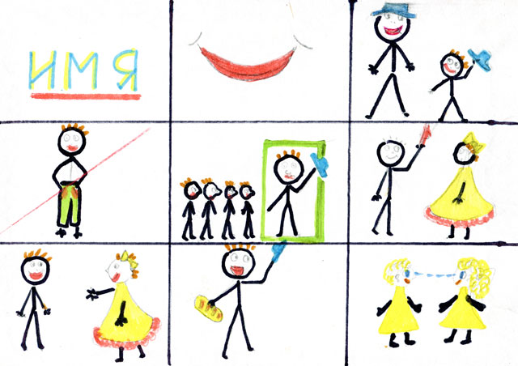
- называется имя
- улыбка согревает приветствие
- младший первый приветствует старшего
- руки в карманах не держим
- входящий первый приветствует присутствующих
- мужчина первый приветствует женщину
- первая подаёт руку для рукопожатия женщина
- не жуём, когда приветствуем
- при разговоре смотрим на «третий» глаз
- для рукопожатия подаём правую (чистую) руку (левая сторона тела считается сатанинской, нечистой).

Приложение В

Тема: «Прощание»
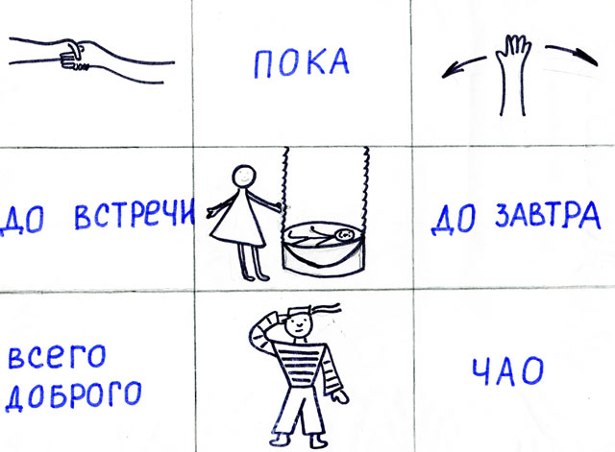
- при прощании используем пожатие руки
- кивок головой
- взмахивание рукой
- дружеское прощание: пока, счастливо, чао
- если предполагается встреча говорим « до встречи»
- как вы прощаетесь с родителями перед сном?
- само слово «прощай» означает конец встречи

Приложение Г

Тема: «Поведение на улице»
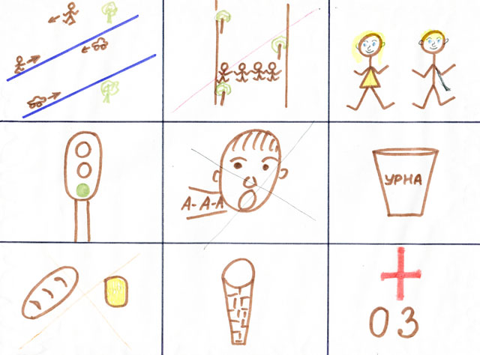
- на улицу выходим опрятно одетыми
- двигаемся по правой стороне дороги
- шеренгой по улице не ходим
- девочка идет с более почетной правой стороны (на левом боку висела сабля)
- дорогу переходим по зеленому сигналу светофора
- на улице не кричим
- на улице не мусорим, для бумажек есть урна
- на улице ничего не жуем
- можно есть только мороженое, но не облизывать, а кусать
- если на улице несчастный случай, звоним по 03.

Приложение Д

Тема: «Правила поведения в транспорте»
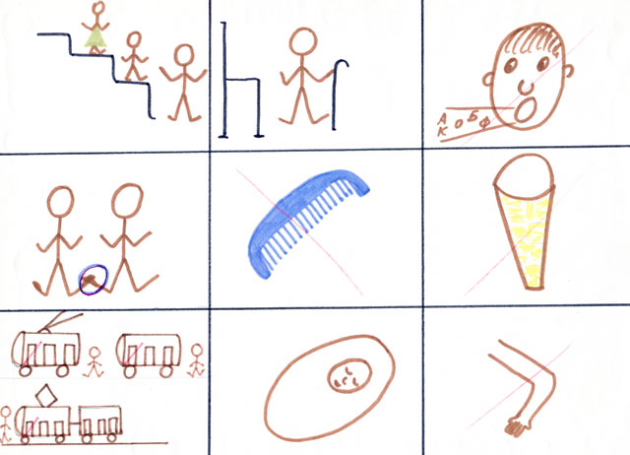
- при выходе из транспортного средства, помогаем выйти пожилым, маме, девочке
- уступаем место инвалидам, маме
- не обсуждаем громко свои проблемы
- не наступаем на ноги, не стоим ногами на сиденье
- в транспорте не причесываемся
- не едим
- уступаем место кому тяжело стоять (маме с малышом)
- троллейбус и автобус обходим сзади, а трамвай наоборот - спереди
- если нам уступили место, то благодарим и отказываемся
- не толкаем всех локтями
- если у нас за спиной висит рюкзак, снимаем его и ставим рядом.

Приложение Е

Тема: «Говорим по телефону»
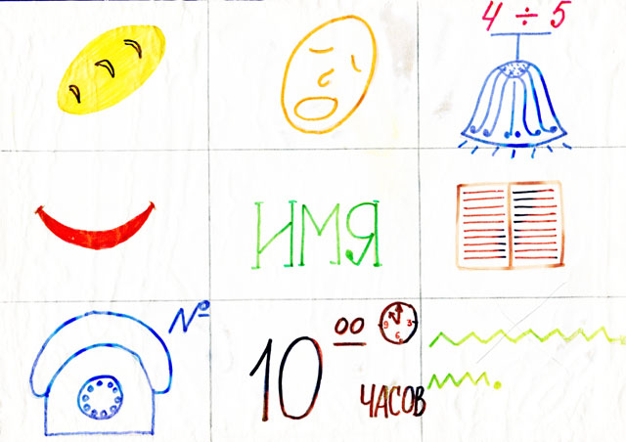
- не жуём, разговаривая по телефону
- не зеваем, навевая скуку на своего собеседника
- если телефон прогудел 4-5 раз и никто не взял трубку, не беспокоим этот номер
- если всё-таки трубку взяли, то сначала приветствуем того, кому звоним
- и второе – представляемся, т. е. называем свое имя
- все телефоны записываем в записную книжку
- обязательно выучим свой номер телефона
- звоним до десяти часов вечера: позже кто-то может лечь спать
- спрашиваем, не оторвали ли от важных дел
- долго не болтаем, т.к. может быть кто-то другой не может дозвониться по важному делу
- если мы попали не туда, извиняемся
- если к нам попали по ошибке, отвечаем: "Простите, Вы ошиблись номером".

Приложение Ж

Тема: «Идём в театр»
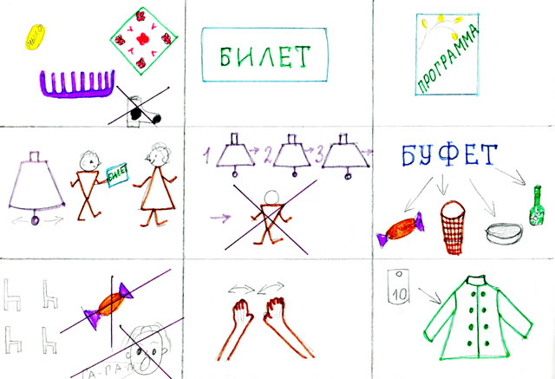
- в театр приходим красиво одетыми (причёсанными, умытыми, с чистым носовым платочком, в начищенной обуви)
- не забываем взять билет
- приобретаем в театре программу
- после первого звонка подходим к билетёру и просим показать наше место в зале
- после третьего звонка вход в зал запрещён
- в буфете можно попить и поесть
- в зале не едим, не кричим
- представление понравилось – хлопаем в ладошки (аплодисменты)
- спокойно идём в гардероб и по номерку берём свою одежду.

Приложение З

Тема: «Поведение в магазине»
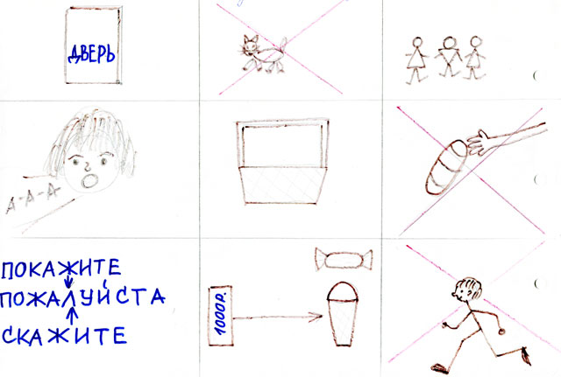
- придерживаем дверь и пропускаем выходящих из магазина людей
- не берём животных в магазин
- в магазине встаем в очередь
- корзина для товара
- продукты берём руками только в упаковке
- этикетные нормы обращения к продавцу
- сначала заплати за товар (продукт) – потом его ешь
- не кричим в магазине
- не бегаем по магазину.
Тема: «Правила поведения в храме».
- одежда для посещения храма должно быть скромной
- за руки не держимся
- не кричим
- не кушаем
- не пьем в храме
- сидят на скамейках только пожилые люди
- если поставили свечку, сразу не убегаем от нее
- не разрешается в храме проводить фото и видеосъемки, только в исключительных случаях
- не бегаем в храме.

Приложение К

Тема: «Правила дружбы детей группы»
- не деремся
- не жадничаем
- не ссоримся
- не кричим друг на друга, говорим спокойно
- жалеем тех, кто плачет, стараемся ему помочь
- извиняемся, если нечаянно уронили, помогаем встать
- если ребёнок нарушает правило в игре, не дерёмся, а напоминаем ему об этом правиле
- не обманываем
- приносим в группу игрушки и угощение всем детям.

Список использованной литературы:

1. В.В Давыдов Этикет для дошкольников
2. А.Н. Леонтьев Дидактическое пособие по этикету
3 Д.Б. Эльконин Эстетическое воспитание дошкольников

